Die Umkehrfunktion der e-Funktion

Von Florian Modler

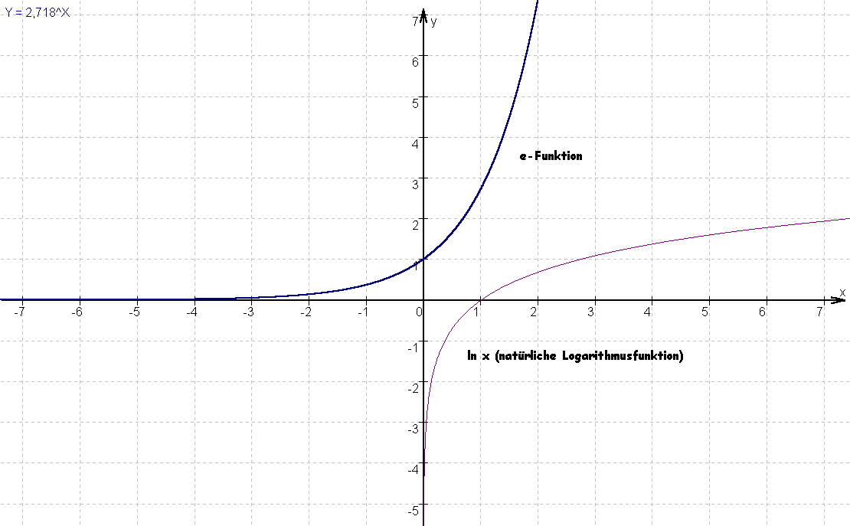

In diesem Artikel möchte ich euch die Umkehrfunktion der "unschlagbaren" e-Funktion etwas näher bringen. Außerdem gehe ich hier auch noch auf Anwendungen der e-Funktion ein.
Das Thema ist nicht nur sehr interessant, sondern auch im Abitur immer wieder von besonderer Bedeutung.

Ich habe mich auch hier wieder bemüht diesen Artikel so anschaulich und verständlich wie nur möglich zu schreiben. Ich hoffe mir ist dieses gelungen.

Auch dieser Artikel ist wieder speziell für Schüler geschrieben.
Viel Spaß beim Durcharbeiten.

Inhalt
1 Definition des natürlichen Logarithmus
2 Differentialgleichungen
3 Wachstumsaufgaben / Anwendungen
4 Ableitung einer Logarithmusfunktion
5 Funktionsuntersuchung einer Logarithmusfunktion
6 Untersuchung von Logarithmusfunktionsscharen
7 Aufgaben zur Übung
8 Abschluss
9 Quellenangabe

1 Definition des natürlichen Logarithmus

Die Umkehrfunktion der e-Funktion bezeichnet man als natürliche Logarithmusfunktion.

Definition:

Der Logarithmus log_{e} zur Basis e heißt natürlicher Logarithmus („logarithmus naturalis“).
Er wird mit ln bezeichnet:

Die Funktion nennt man natürliche Logarithmusfunktion.

2 Differentialgleichungen

Wie leitet man die Exponentialfunktion ab?

Lösung:

Man wendet folgendes Logarithmusgesetz an:

Dies wird mit x potenziert und wir erhalten:

Substitution von :

Bildung der Ableitung:

Rücksubstitution :

Regel:
hat für jedes die Ableitung .

Die Ableitung der Funktion ist .

Eine solche Gleichung, in der eine Funktion sowie ihre Ableitung (allgemeiner: Ableitungen) vorkommen, heißt eine Differentialgleichung.
Lösung einer Differentialgleichung sind also Funktionen. Zum Beispiel ist die Funktion eine Lösung der Gleichung .

Bei einer Differentialgleichung interessieren sämtliche Lösungen, das heißt die gesamte Lösungsmenge. Gibt es weitere Lösungen f’=kf außer den bekannten Lösungen ? Man kann beweisen, dass die Gleichung f’=kf außer den eben genannten keine weiteren Lösungen hat.

Satz:
Die Differentialgleichung f’=kf mit besitzt genau die Lösungen .

Beweis:

Es sei u irgendeine Lösung der Differentialgleichung. Dann gilt: .
Wir bilden die Ableitung des Quotienten nach der Quotientenregel (siehe oben):
. Einsetzen von ergibt:
.
Die Quotientenfunktion hat für alle die Ableitung 0, sie ist also konstant gleich a mit : . Daraus folgt: .
Jede Lösung der Differentialgleichung hat also die Gestalt .
Da sich jede Exponentialfunktion in der Form darstellen lässt, kann man wegen dem oben angeführten Satz auch sagen:
f’=kf ist die Differentialgleichung der Exponentialfunktion.

3 Wachstumsaufgaben / Anwendungen

Viele Anwendungssituationen können durch Differentialgleichungen beschrieben werden. Ein Beispiel dafür ist der radioaktive Zerfall.

Radioaktive Präparate zerfallen so, dass die Zerfallsgeschwindigkeit proportional zur jeweils vorhandenen Masse des Präparats ist. Bezeichnet t die Zeit und gibt N(t) die zum Zeitpunkt t vorhandene Masse an, so ist die Zerfallsgeschwindigkeit gleich der Ableitung N’(t).
Das Zerfallsgesetz lautet dann also mit einer gewissen für das gegebene radioaktive Präparat typischen Konstanten k. Da bei ist k negativ, da die Masse im Laufe der Zeit abnimmt.

Ein Beispiel in Form einer Aufgabe.

Das Zerfallsgesetz für das Radium A lautet . Wird t in Minuten gemessen, so ist . N(t) werde in mg gemessen. Die zur Zeit t=0 vorhandene Masse betrage .

a) Berechne die Zerfallsfunktion .
b) Berechne denjenigen Zeitpunkt t_{H}, an dem nur noch die Hälfte der Anfangssubstanz N₀ vorhanden ist. Überlege dann: Wann ist nur noch ein Viertel von N₀ vorhanden. Veranschauliche dies im Graphen von .
c) Ab wann sind nur noch weniger als 10% von N₀ vorhanden?
d) Berechne die Zerfallsgeschwindigkeit N’(t). Wie groß ist diese Geschwindigkeit nach 5 min?

Lösungen:

a) Nach dem oben angeführten Satz gilt mit einem gewissen . Wegen a=N(0) gilt , somit mit .

b) Zum Zeitpunkt t_{H} soll gelten , also und somit:
Wir logarithmieren auf beiden Seiten, um t_{H} zu isolieren:
Wegen gilt somit .
t_{H} ist also abhängig von der Anfangssubstanz N₀.
Nun gilt: .
Die vorhandene Substanz geht demnach jedes Mal auf die Hälfte zurück, wenn t um t_{H} wächst. (Dies ist eine Grundeigenschaft der Exponentialfunktion (siehe oben)).
Daher ist zum Zeitpunkt 2t_{H}, also nach ungefähr 6,1 Minuten, nur noch die Masse vorhanden.
Der Zeitpunkt t_{H}, zu dem die Anfangssubstanz N₀ auf die Hälfte zurückgegangen ist, heißt Halbwertszeit des radioaktiven Präparates. Die Halbwertszeit von Radium A beträgt demnach ungefähr 3 Minuten und 3 Sekunden.

c) Zum Zeitpunkt t, zu dem noch genau 10% der Anfangssubstanz vorhanden ist, gilt:
Logarithmieren liefert wie oben:
Nach etwas mehr als 10 Minuten sind also weniger als 10% der Anfangssubstanz vorhanden.

d) Die Zerfallsgeschwindigkeit beträgt . Für t=5 gilt also
.
Die Geschwindigkeit ist negativ, da die Substanz abnimmt.

4 Ableitung einer Logarithmusfunktion

Die Ableitung einer Logarithmusfunktion möchte ich an dieser Stelle nicht herleiten, sondern jedem User es selber überlassen:

Satz:
Die natürliche Logarithmusfunktion hat für jedes die Ableitung .

Satz:
Die Logarithmusfunktion hat für jedes die Ableitung .

5 Funktionsuntersuchung einer Logarithmusfunktion

Untersuche die Funktion .

1. Definitionsbereich:

Da nur für x>0 definiert ist, und da negative Wurzeln in der Menge der reellen Zahlen nicht definiert sind, ist .

2. Verhalten für betragsgroße x:

Für geht , da

gegen strebt.

3. Symmetrie:

Für Achsensymmetrie müsste gelten f(-x)=f(x)
Prüfen von f(-1)=f(1):

Dies ist eine falsche Aussage, außerdem ist nicht alles definiert.

Somit liegt keine Achsensymmetrie vor.

Für Punktsymmetrie müsste gelten f(-x)=-f(x)
Prüfen von f(-1)=-f(1):

Dies ist eine falsche Aussage, außerdem ist nicht alles definiert.

Somit liegt keine Punktsymmetrie vor.

Daraus kann man schließen, dass der Graph weder achsensymmetrisch noch punktsymmetrisch ist.

4. Gemeinsame Punkte mit den Koordinatenachsen:

-x=0

5. Ableitungen:

6. Extrema:

Notwendige Bedingung für das Vorhandensein eines Extrema: :

Hinreichende Bedingung für das Vorhandensein eines Extrema: :

7. Wendestellen:

Notwendige Bedingung für das Vorhandensein eines Extrema: :

Hinreichende Bedingung für das Vorhandensein eines Extrema: :

8. Wertebereich:

6 Untersuchung von Logarithmusfunktionsscharen

Untersuche die .

1. Definitionsbereich:

2. Symmetrie:

Wir haben die Vermutung, dass Achsensymmetrie vorliegt. Somit müssten wir f(-x)=f(x) nachweisen:

Daraus folgt, dass der Graph achsensymmetrisch ist.

3. Verhalten für betragsgroße x:

Für geht , da

gegen geht und somit geht ebenfalls gegen .

Für geht , da

gegen geht und somit geht ebenfalls gegen .
Oder man verweist auf die Achsensymmetrie.

4. Gemeinsame Punkte mit den Koordinatenachsen:

- x=0
- Nullstellen: f(x)=0

5. Ableitungen:

6. Extrema:

Notwendige Bedingung für das Vorhandensein eines Extrempunktes :
Hinreichende Bedingung für das Vorhandensein eines Extrempunktes :
7. Wendestellen:

Notwendige Bedingung für das Vorhandensein eines Extrempunktes :

Hinreichende Bedingung für das Vorhandensein eines Extrempunktes :

8. Wertebereich:

7 Aufgaben zur Übung

Aufgaben, die sich auf die vorangegangene Funktionsuntersuchung beziehen:

1. Auf welcher Linie liegen alle Wendepunkte der Funktion dieser Schar?

2. Haben verschiedene Funktionsscharen gemeinsame Punkte?

2. Haben verschiedene Funktionsscharen gemeinsame Punkte?

Lösungen:

1.
Der rechte Wendepunkt hat die Koordinaten und .
Nun forme ich nach k um:
, dies setze ich in :
Aus den Koordinaten des linken Wendepunktes erhält man ebenfalls .

Also liegen alle Wendepunkte auf dem Graphen .

2.
Haben verschiedene Graphen der Funktionsschar, etwa zu den Funktionen f_{k} und f_{s} einen gemeinsamen Punkt, so gilt an dieser Stelle x:

Also haben die Funktionen der Schar nur bei gleichen Parametern gemeinsame Punkte: Sie stimmen dann aber völlig überein.
Graphen mit verschiedenen Parametern haben keine gemeinsamen Punkte.

8 Abschluss

So das war nun mein zweiter Teil zur e-Funktion.
Ich hoffe, ihr habt diesen Artikel mit Freude und Eifer gelesen und freut euch schon auf meinen zweiten Teil.

Die Idee zu diesem Artikel entspringt der Arbeitsgruppe „Schulmathematik“.

9 Quellenangabe

Ich habe mich sehr an mein wunderschönes, ausführliches und verständliches Schulbuch gehalten. Hier zu kaufen:

Florian Modler

